




3unior Achievement Costa Rica

Miembro de 3A Worldwide

Years of Empowering Lives



SERYICIO COMUNAL
ESTuDlA TI

MINI STER 10 DE DI RECCI ON DE
EDUCACI 0 N PUBLI CA VIDA ESTUDI ANTI L

O•3unior Achievement Costa Rica, 2024



Es importante que sepas lo siguiente:

Este documento lo puedes imprimir para completar cada actividad asignada. Recuerda guiarte con cada sesiõn, ahí tendrás las herramientas y los recursos necesarios para completar cada actividad.

También, podrás completar cada actividad de manera digital. Te recomendamos utilizar Adobe Acrobat, es una herramienta gratuita donde puedes visualizar y modificar documentos en formato PDF.

Cuando descargues el lector PDF en tu dispositivo electrónico, encontrarás una barra similar a la siguiente:

k, 1. En la barra de herramientas debes ó, seleccionar la caja de texto.
•*. 2. La opción que mejor te servirá para '+'. completar cada actividad es “Escribir  texto”.

**. 3.Cuando seleccionas “Escribir texto”, das

a click en cada actividad donde desees completar el ejercicio.

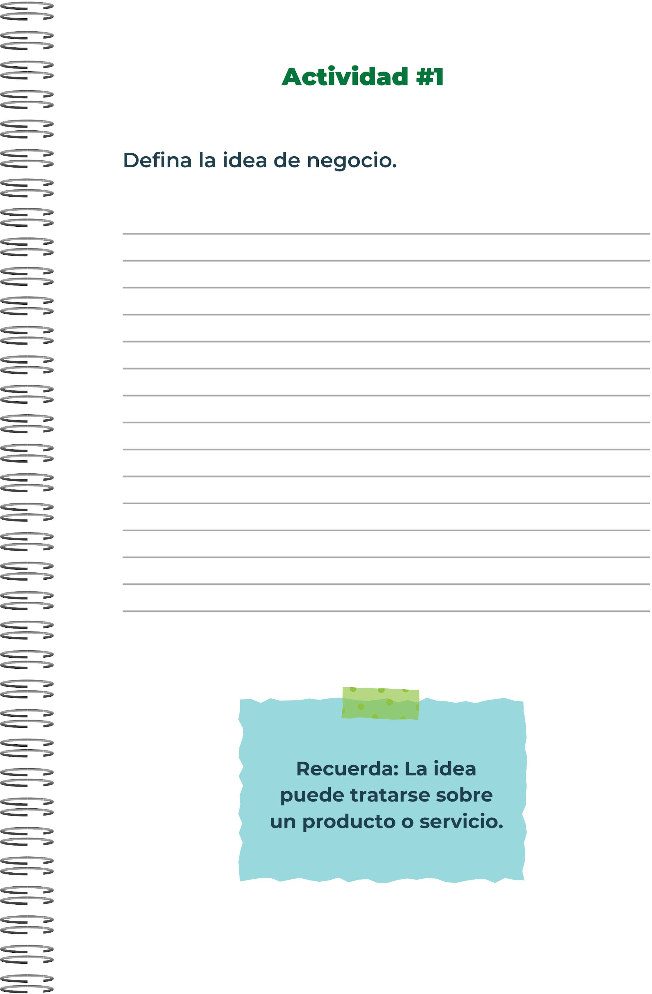

En mi negocio nos encargariamos de fabricar los mejores Juguetes en la calidad y satisfacción para nuestros clientes. Brindar oportunidades de trabajo a las personas de escasos recursos.
Lograr una nueva participación en el mercado, lograr satisfacer a nuestros clientes grandes y pequeños. Tener una buena finanza empresarial, tambien tener establecimientos cuya actividad sea el comercio de mejores juguetes y juegos, junto con otros productos que se
pueden considerar complementarios (accesorios, papelería, electrónica, libros, informática, artículos de librería, ect). Tambien donde todos los niños y adultos puedan disfrutar por igual
de nuestros articulos, queremos que todos los niños del país puedan adquirir juguetes que

los haga disfrutar su niñez, se sientan acompañados y puedan tener una niñez sin apuros. Inclusive que hasta los adultos se transporten a su niñez y puedan disfrutar de lo que un
día no terminaron de disfrutar.

Superar las espectativas de nuestros clientes al brindarles un producto de buena calidad

Ser una Jugueteria posicionada y reconocida en el país al tener juguetes de buena calidad

Mercadotecnia

Ventas
Producción
Finanzas

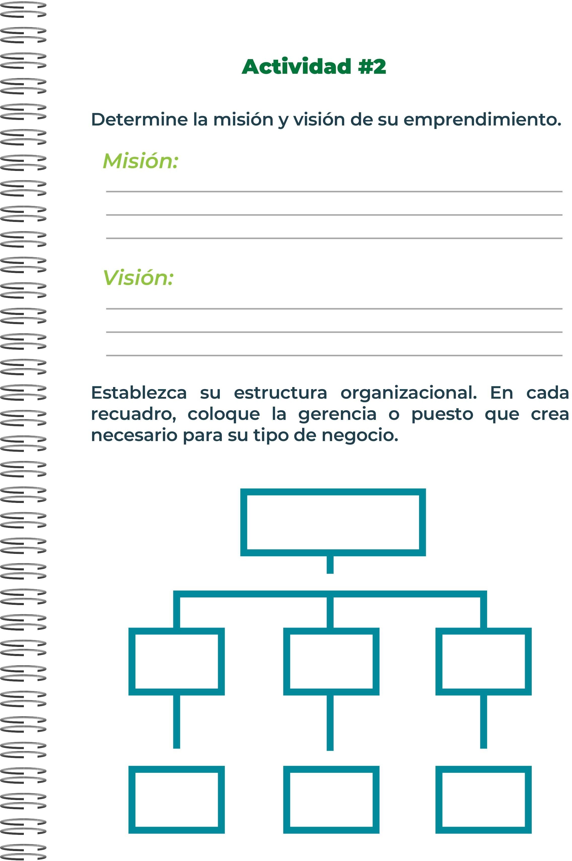
Recursos Humanos
Compras Supervisores

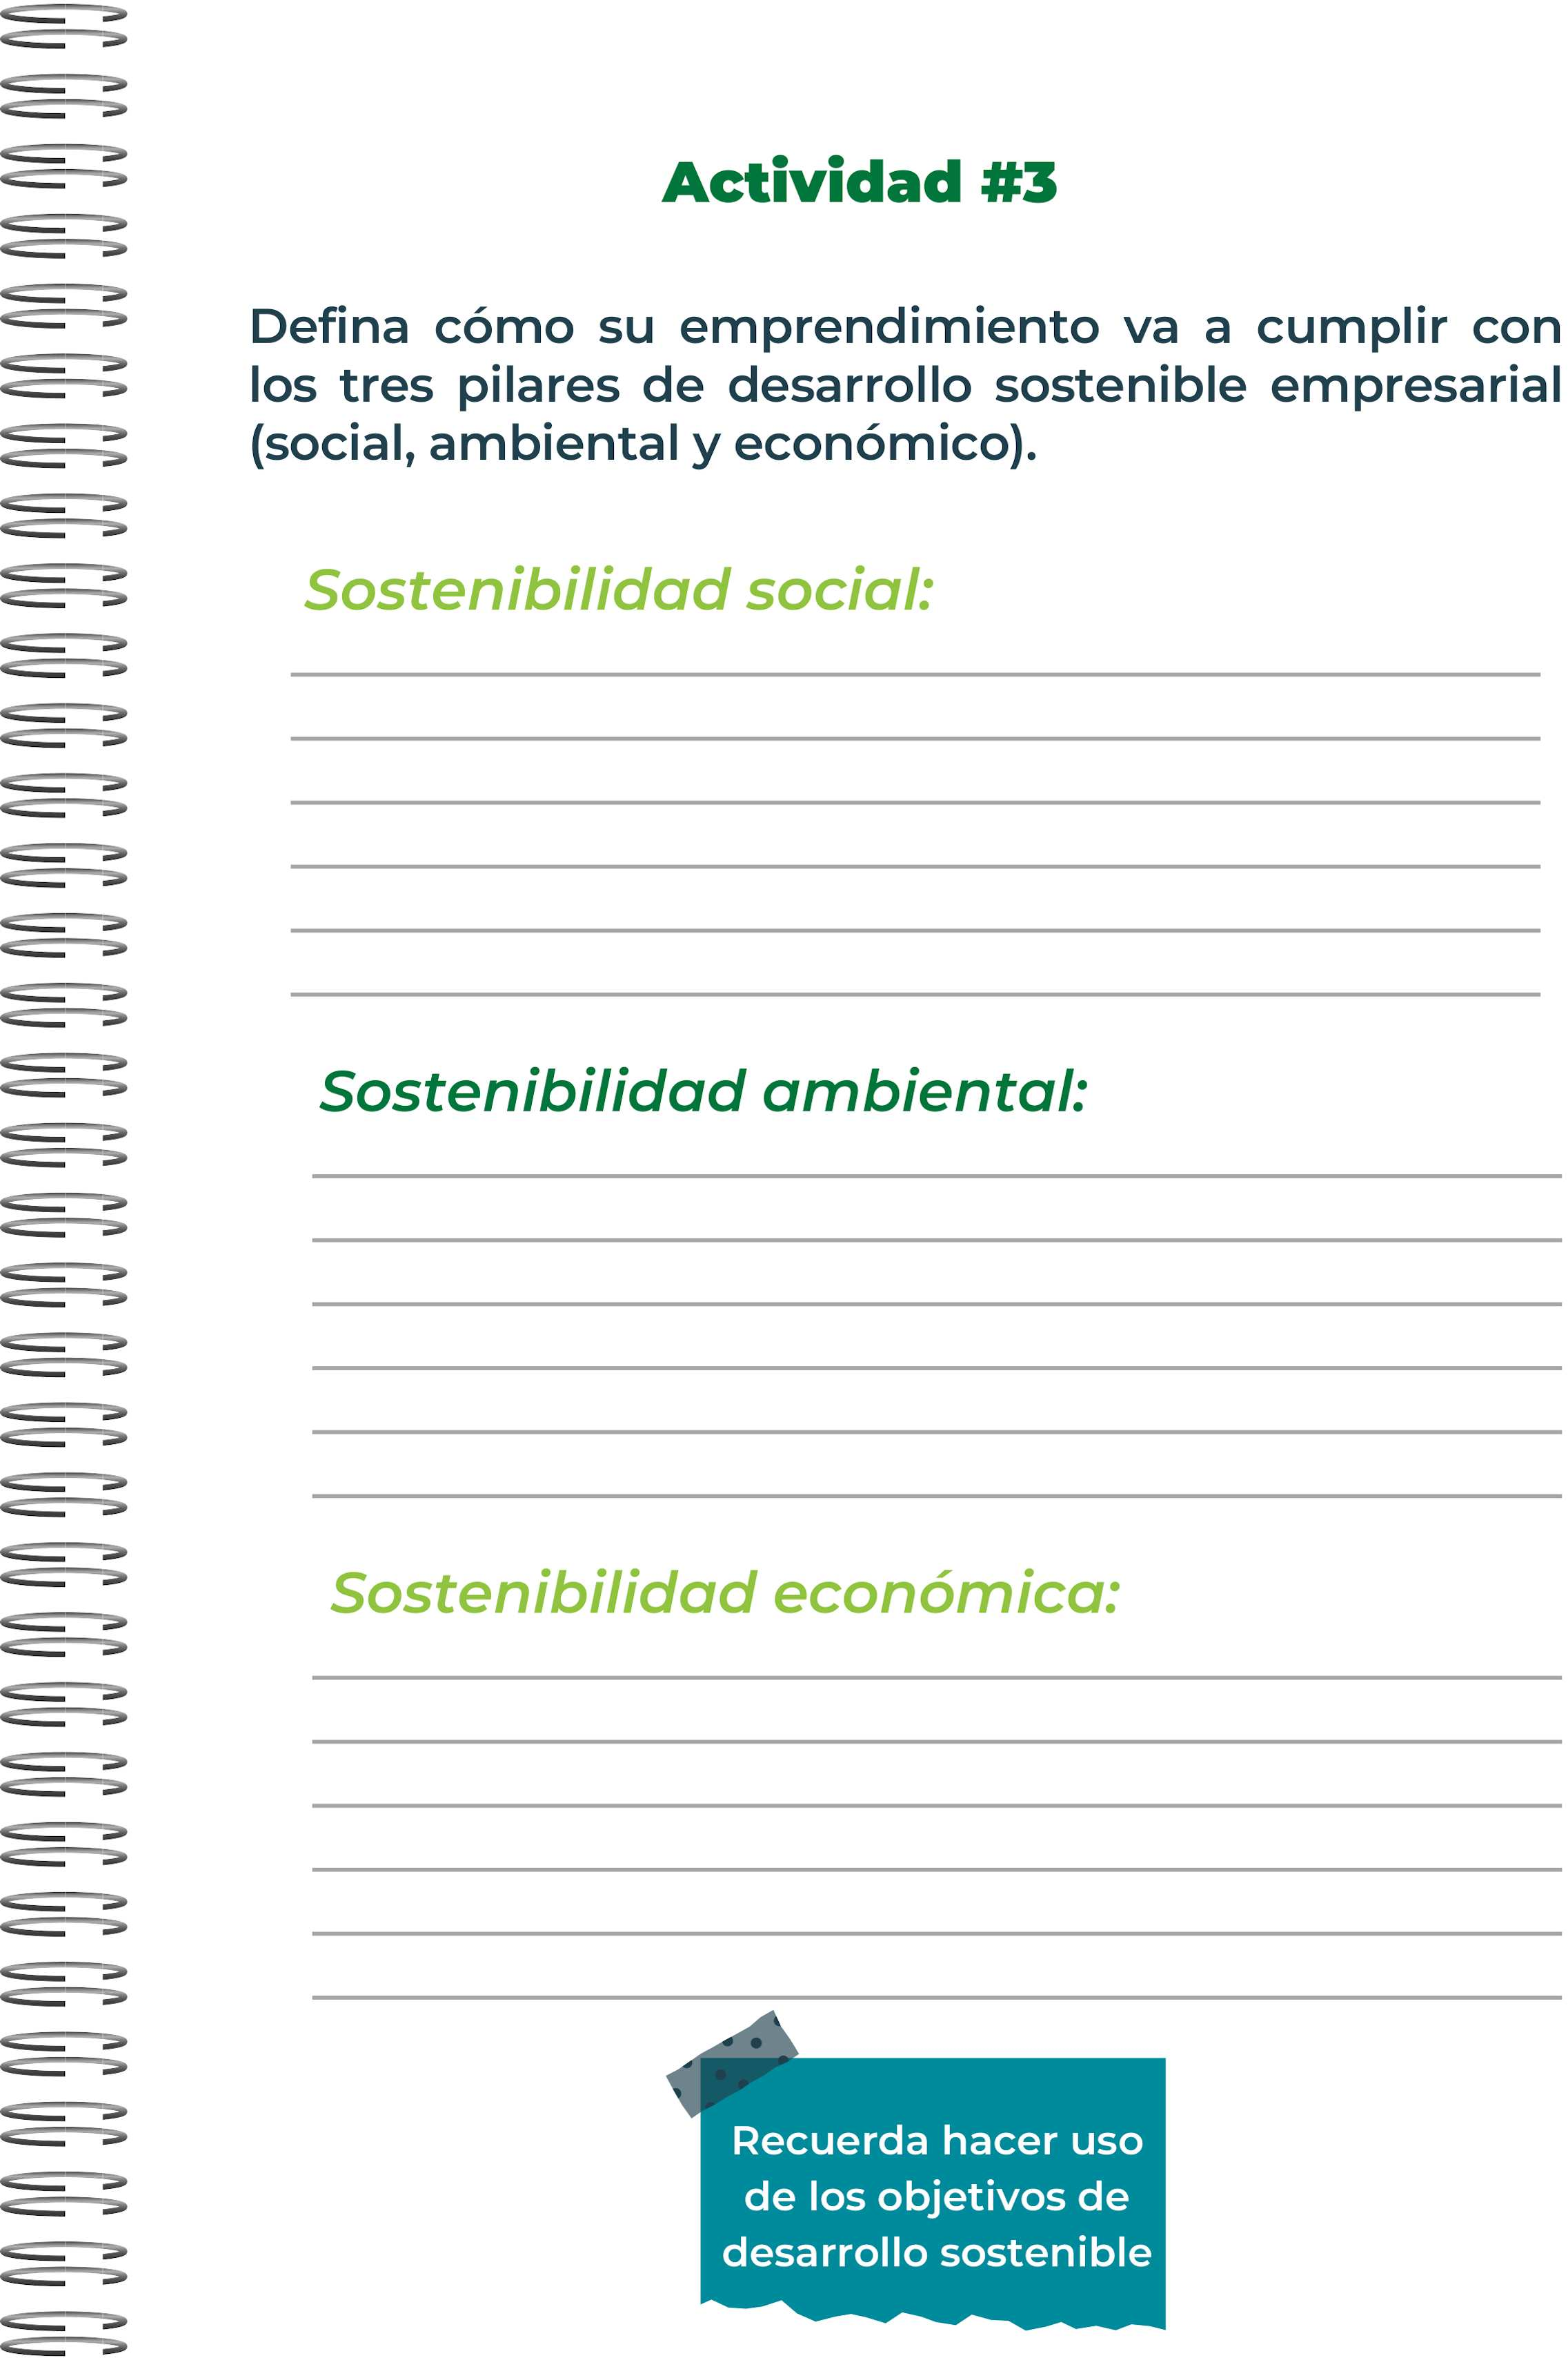

Crean un empleo y un ambiente decentes, bienes y servicios que ayuden a satisfacer las necesidades básicas, desarrollar cadenas de valor más inclusivas, promover póliticas públicas que apoyen a la sostenibilidad social. Tomar en cuenta los recursos de todas las personas para que así todas puedan disfrutar de mis productos.

Generar una rentabilidad financiera, crear buenos valores ambientales, sociales y Económicos. Cuidar de nuestros recursos como por ejemplo ahorrar el agua, ahorrar
energía, reducir residuos, utilizar transportes sostenibles.

Tambien crear un buen ambiente laboral, amigable y sobre todo donde tod@s se sientan bien en su grupo de trabajo.

Administrar nuestros propios recursos, generar una buena rentabilidad a largo plazo, tener nuestro capital propio, evitar los endeudamientos, tener un buen equilibrio monetario
Tratar de reponer las perdidas economicas siempre y cuando llevemos un balance entre los gastos y los ingresos.

Proveedores Fabricantes Aliados estraté gicos Instituciones finan cieras
Empresas logísti- cas
Socios de colabo- ración
Hace posibles que exista la propuesta de valor y que la solución al proble- ma o necesidad del segmento de clientes sea viable
Práctica de mar- keting cuyo objeti- vo es transmitir al cliente una idea clara y transpa- rente de como determinado negocio puede ser relevante para él
Concepto de mar- keting que se utili- za para expresar la conexión entre la empresa y sus consumidores, Englobando todas las interacciones que se producen entre ellos.
Es el proceso que permite a las empresas dividir a sus consumidores en categorías específicas.
Ejm: Una empresa mostrara un formu- lario en su sitio web Podría permitir a
la gente seleccio- nar su rango de edad y sexo.

Son los recursos que una compañía debe desplegar para hacer que el negocio funcione. Incluye recursos físicos, intelectu- ales, humanos y financieros.
Son las vías que escogemos para que nuestras empresas recomi- enden nuestras creaciones hasta que estos llegan
a los consumidores

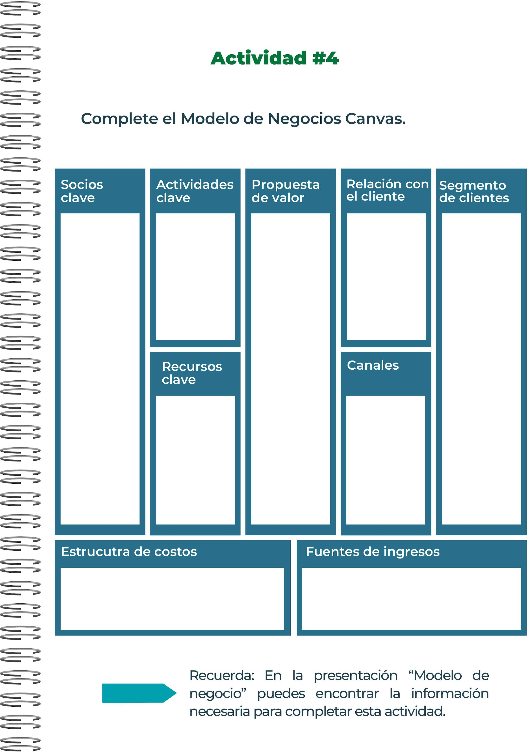
Documento donde se organizan los gastos que tiene la empresa. Está incluye todos los costos en los que incurre nuestra empresa para funcionar: salarios, alquiler, materias primas, servicios, pago de impu- estos, entre otros.
Corresponde al importe total que gana nuestra empresa por los productos o servicios que vende- mos.

Lo que hacemos bien en nuestra empresa.

Cualidades que nos diferencian de la competencia.

Nuestros recuros y elementos internos Bienes tangibles como propiedades, inversiones o tecnologías.
Aspectos que nuestra empresa carece.

Aspectos que la competencia hace mejor.

Recursos limitados.

Propuesta de venta poco clara.

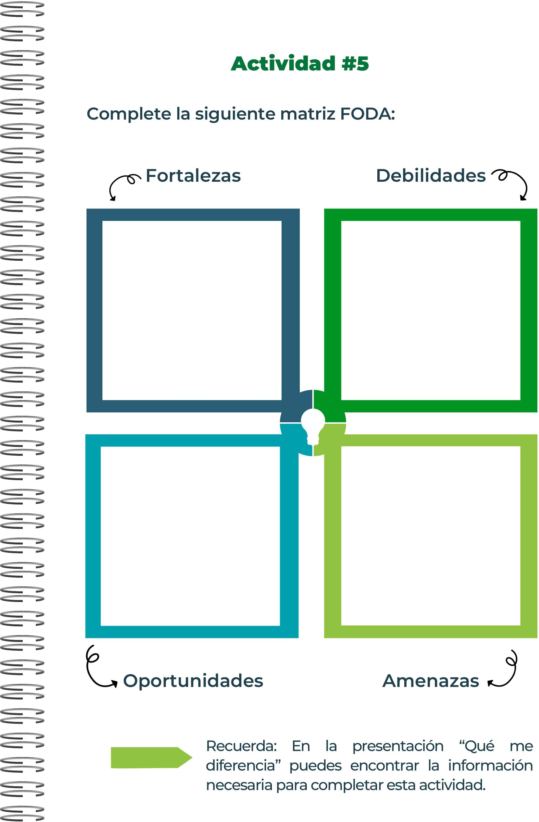
Mercados desantedidos.

Pocos competidores en la industria o área.

Necesidad inmediata por los servicios o productos.

Cobertura de los medios de comuni- cación.

Nuevos competidores.

Cambios físcales, ambientales o legales.

Mala cobertura de los medios de comunicación.

Cambios de actitud de los clientes hacía la marca.

Actividad #6

Elabore un logo, slogan y diseñe su marca empresarial.

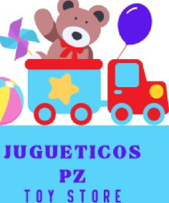
=xx•-°•=

El logo de mi primer emprendimiento
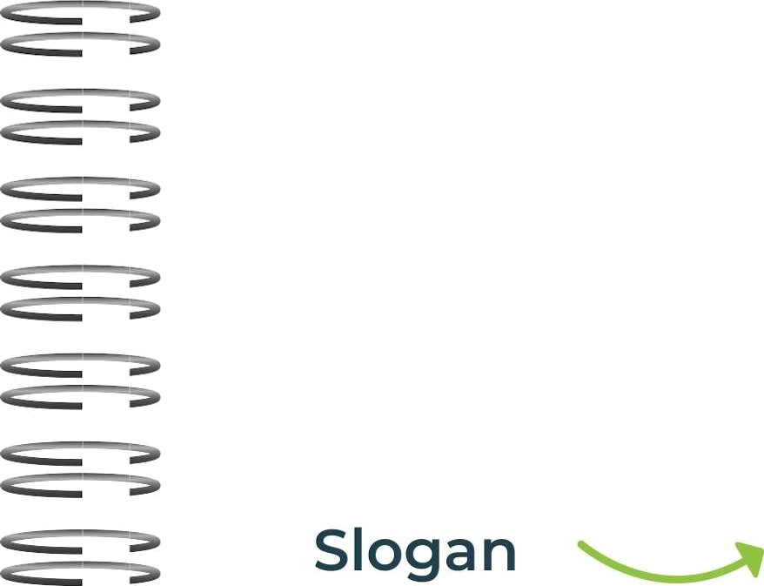

Colores

” principales de mi



Los juguetes traen alegria para toda tu familia.

Trae tu niño interior de vuelta con los mejores juguetes Nunca es demasiado tarde para traer a tu niño interior
de vuelta

marca

Celeste
.

empresarial

"
Puedes dibujar el
=^""= logo o hacerlo de forma digital.
Rojo Morado

=x-°°=

Sueldos. 3240000 Renta del local. 500000 Servicios básicos 50000
Materia Prima 412000

Comisiones sobre ventas 2000 Insumos 5000

Seguros. 132000
Gastos de envíos
2500

Impuestos
15000
Transporte
4000

Permisos. 10000

Finanzas 60000

Publicidad 55000

Mantenimientos 100000

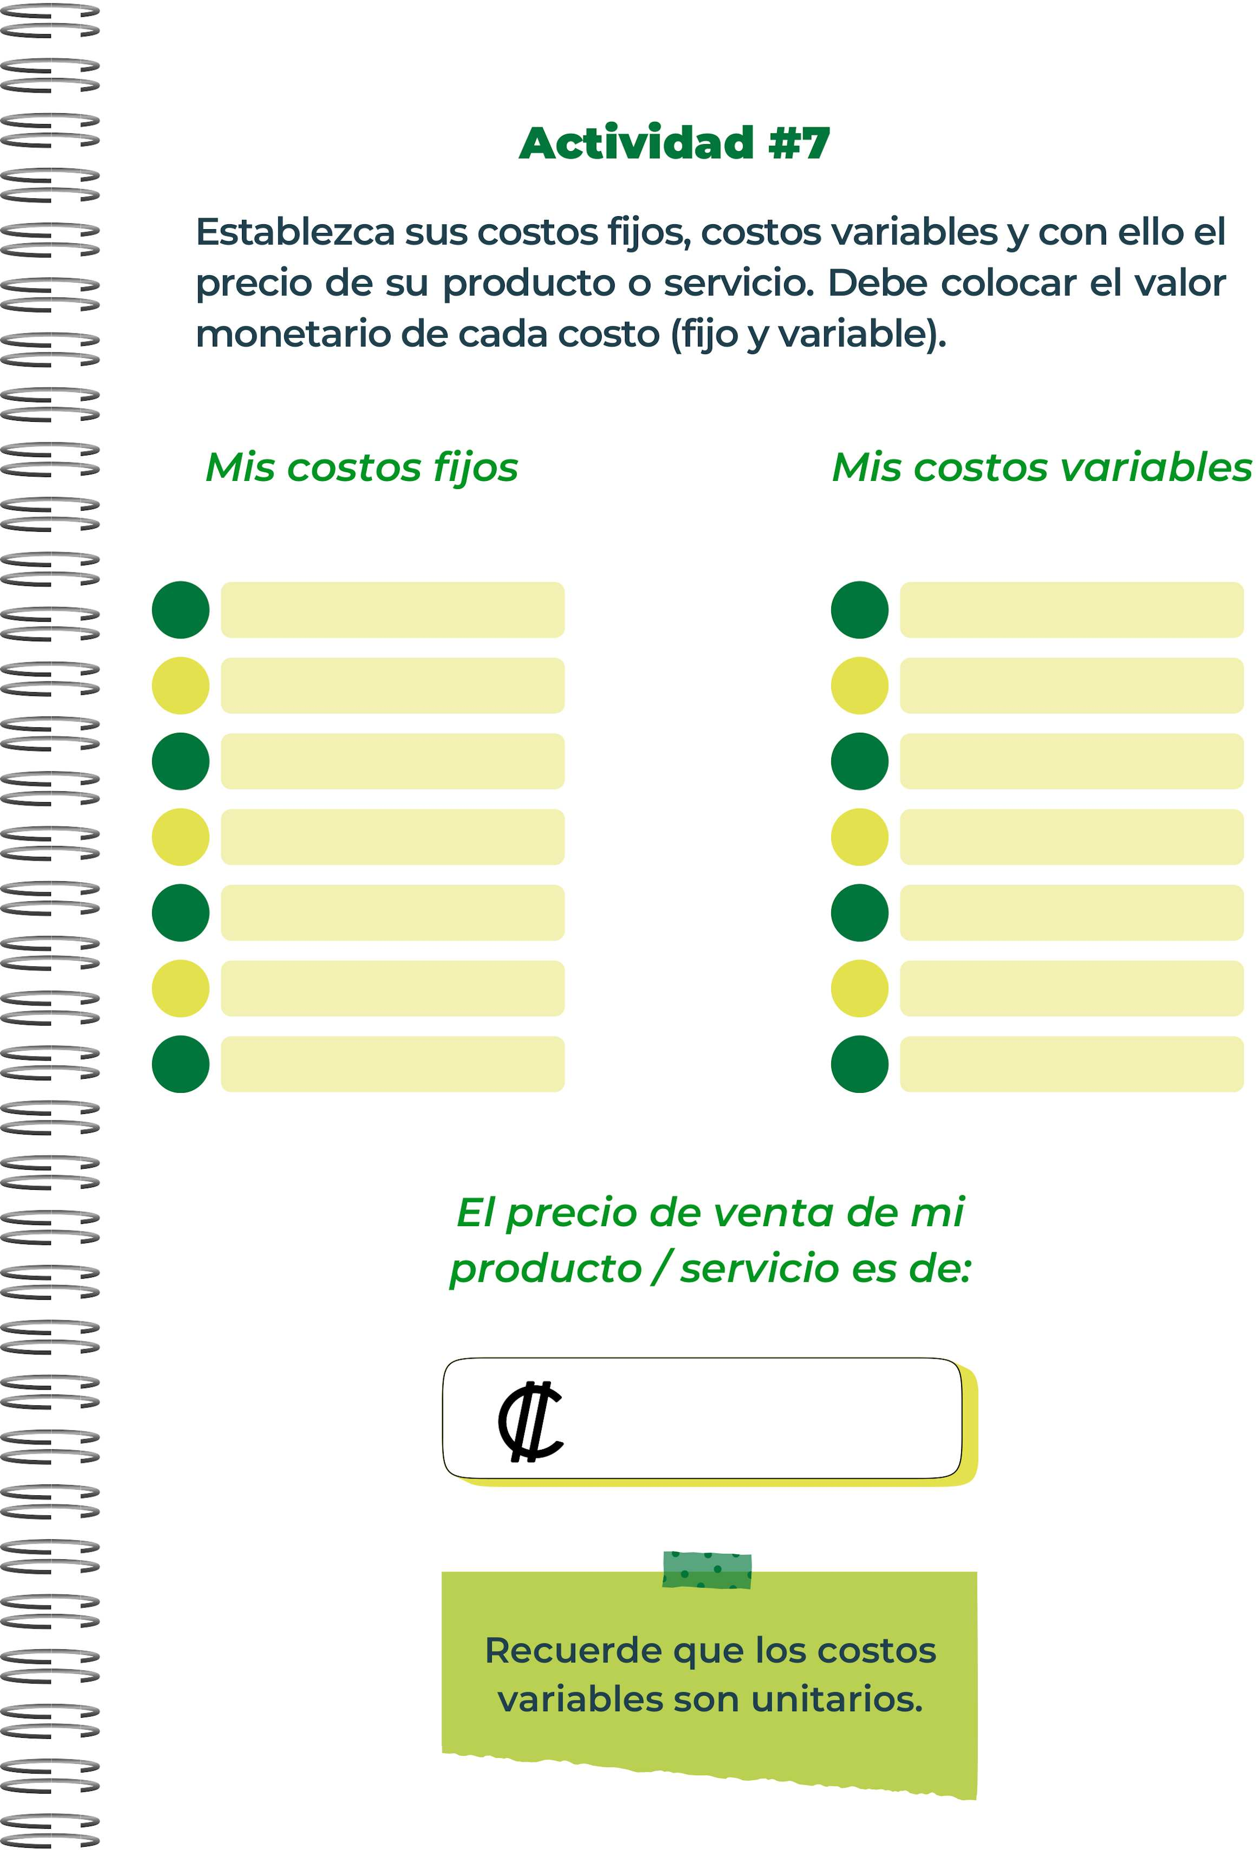

2.650000

Actividad #8

¿=- ¿ Determine el punto de equilibrio de su emprendimiento.

¿_ Te recordamos la fórmula del punto de equilibrio en

¿ unidades y monetario (colones):

Punto de equilibrio en unidades

Punto de equilibrio monetari.o

Costos fijos totales

(Precio de venta - costo variable total)

Precio de venta x punto de equilibrio en unidades

»” Realiza el cálculo:

Punto de equilibrio en



” unidades

4900

550

Punto de equilibrio monetario

„ Recuerda: El punto de equilibrio te ayuda a

“ conocer cuántas unidades o servicios debés
Ií » vender para que podás recuperar tu inversión.

” Actividad #9

¿ Determinecuálesson los pasivos y activosdesu negocio.
¿ Solamente, debes mencionar cuáles serían los activos y
g pasivos, no es necesario poner el valor monetario de los

» mismos.

” Activos PO»iVOS

Maquinaria

 Mobiliarios

 Equipos tecnológicos  Materiales de oficina  Alquiler de local  Impuestos

 Derechos de patentes  Aportes de capital  Acciones


Bienes inmuebles
Salarios



 Préstamos  Inventario  Proveedores  Impuestos  Seguros  Finanzas  Servicios  Internet
Insumos

» Ejemplos de aaivos: Terrenos, equipo de oficina,


¿ cuentas por cobrar, vehículos y patentes.

» Ejemplos de pasivos: Deudas a corto y largo plazo, salarios, inventario y cuentas por pagar.

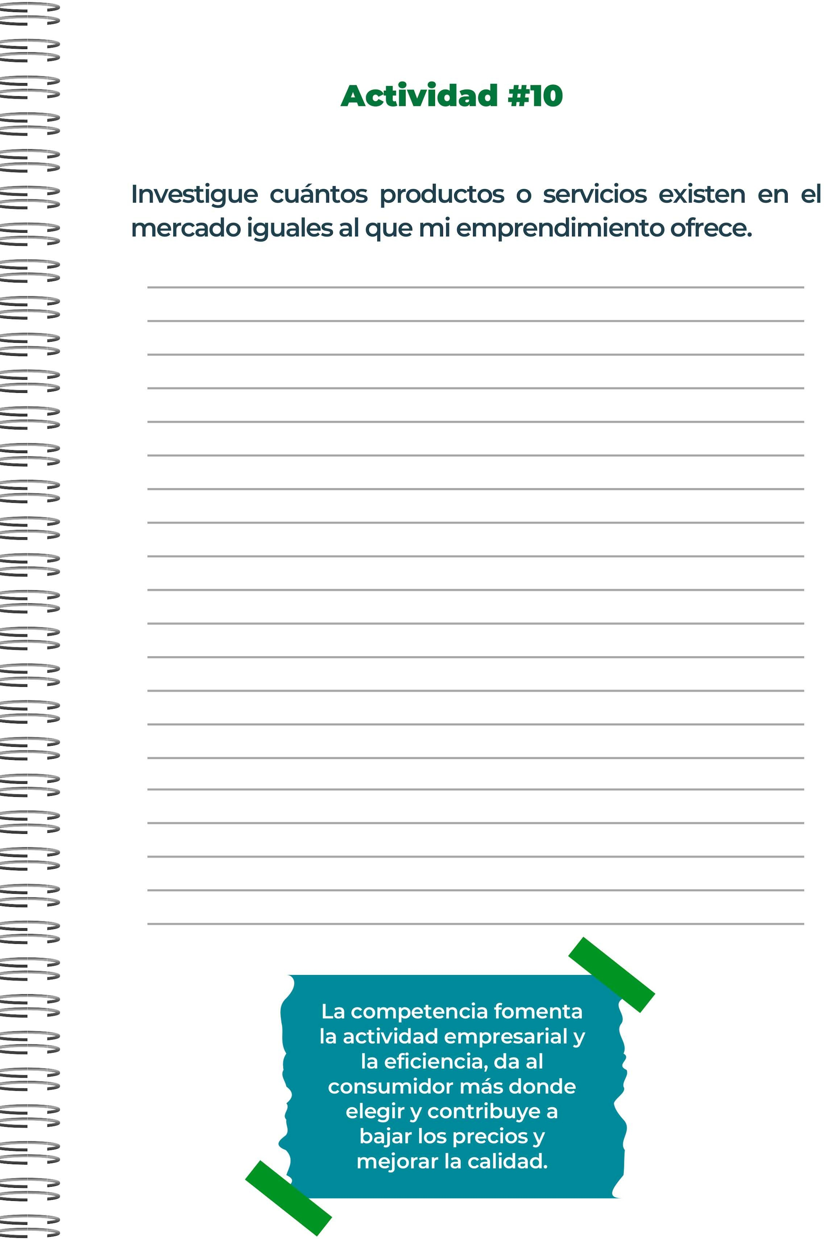

Un promedio de 45 tiendas hay en el país donde se distribuyen juguetes, sin embargo son jugueterías con un alto rango de precios y muy poca publicidad, pero al estar en
Provincias tan grandes son muy visitadas por los cuidadanos del país. Mi meta sería lograr obtener un mayor alcance de clientes más que esas empresas, sin embargo al ser tiendas con muchos años de producción sería una competencia dura pero mis precios serán muy
accesibles y trataré de tener muy buena calidad de productos para poco a poco ir gene- rando clientes. La idea es que los clientes sientan seguridad al obtener productos de una buena calidad y a un precio que muchas personas puedan aprovechar y estén a sus alcan- ces, tambien tratare de obtener una muy buena atención al cliente, a personas muy atentas y que los clientes vean que tienen toda la atención en todo momento, que tienen ayuda para
que se les haga más fácil obtener los productos que buscan.

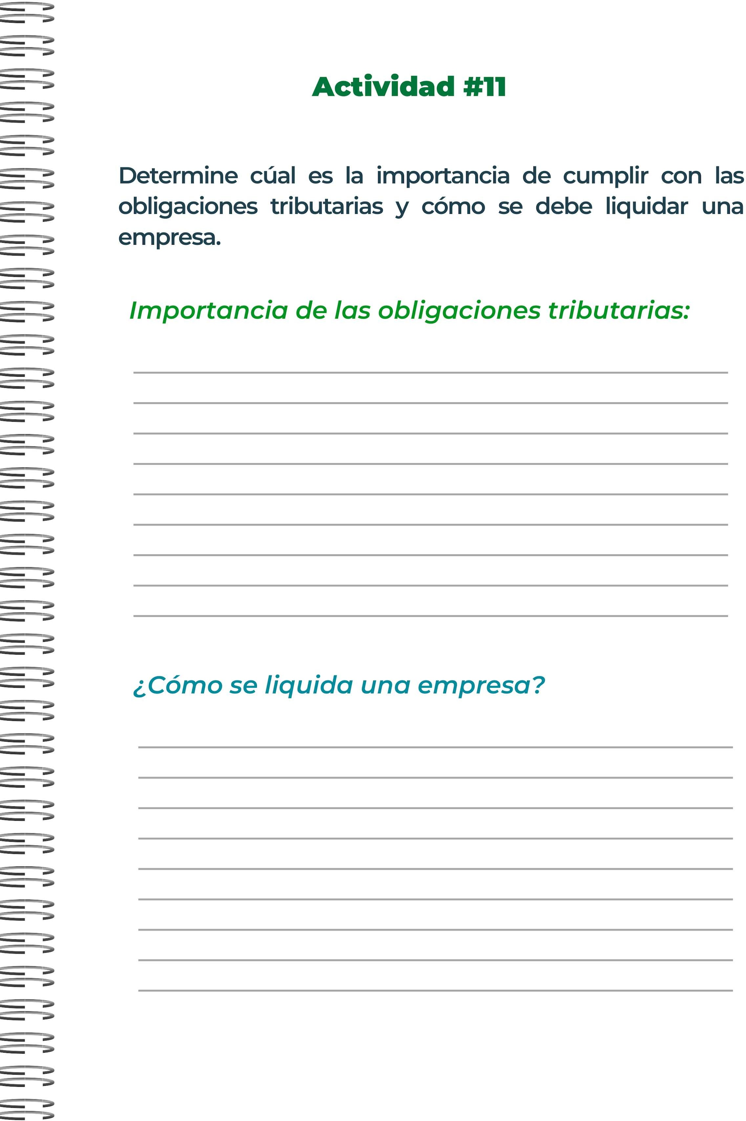

Garantiza que cada individuo y empresa contribuyan de manera proporcional a su capacidad de manera proporcional a su capacidad económica. La recaudación atributaria es vital para mantener la estabilidad económica y financiera del país. El vínculo entre el acreedor y el deudor tributario, establecido por ley, que tiene por el objeto el cumplimiento de la prestación
tributaria. Cumple una función fundamental en la sociedad al financiar el funcionamiento del gobierno y la provisión de servicios públicos esenciales con educación, salud, seguridad y
obras de infraestructura.

La venta de activos de una empresa en quiebra o concurso de acreedores, para pagar a los acreedores con lo ganado de la venta. Es decir se trata de una transacción que compensa o cierra una situación empresarial insostenible, en la que se espera que haya menos perjudicados
posibles. Una empresa tiene liquidez cuando el valor de sus activos se pueden convertir en efectivo en un periodo inferior a un año sin que pierdan su valor, es superior a sus gastos y
deudas a corto plazo.

Emprender y administrar, ya que es lo primordial a la hora de empezar a emprender, nos ayuda a saber las manera correctas y requerimientos necesarios para obtener buenos resultados

Porque nos ayuda a saber como emprender, pensar de manera correcta y tener la administración correcta para obtener los mejores resultados

Yo, los trabajadores de la empresa y los clientes que logremos obtener

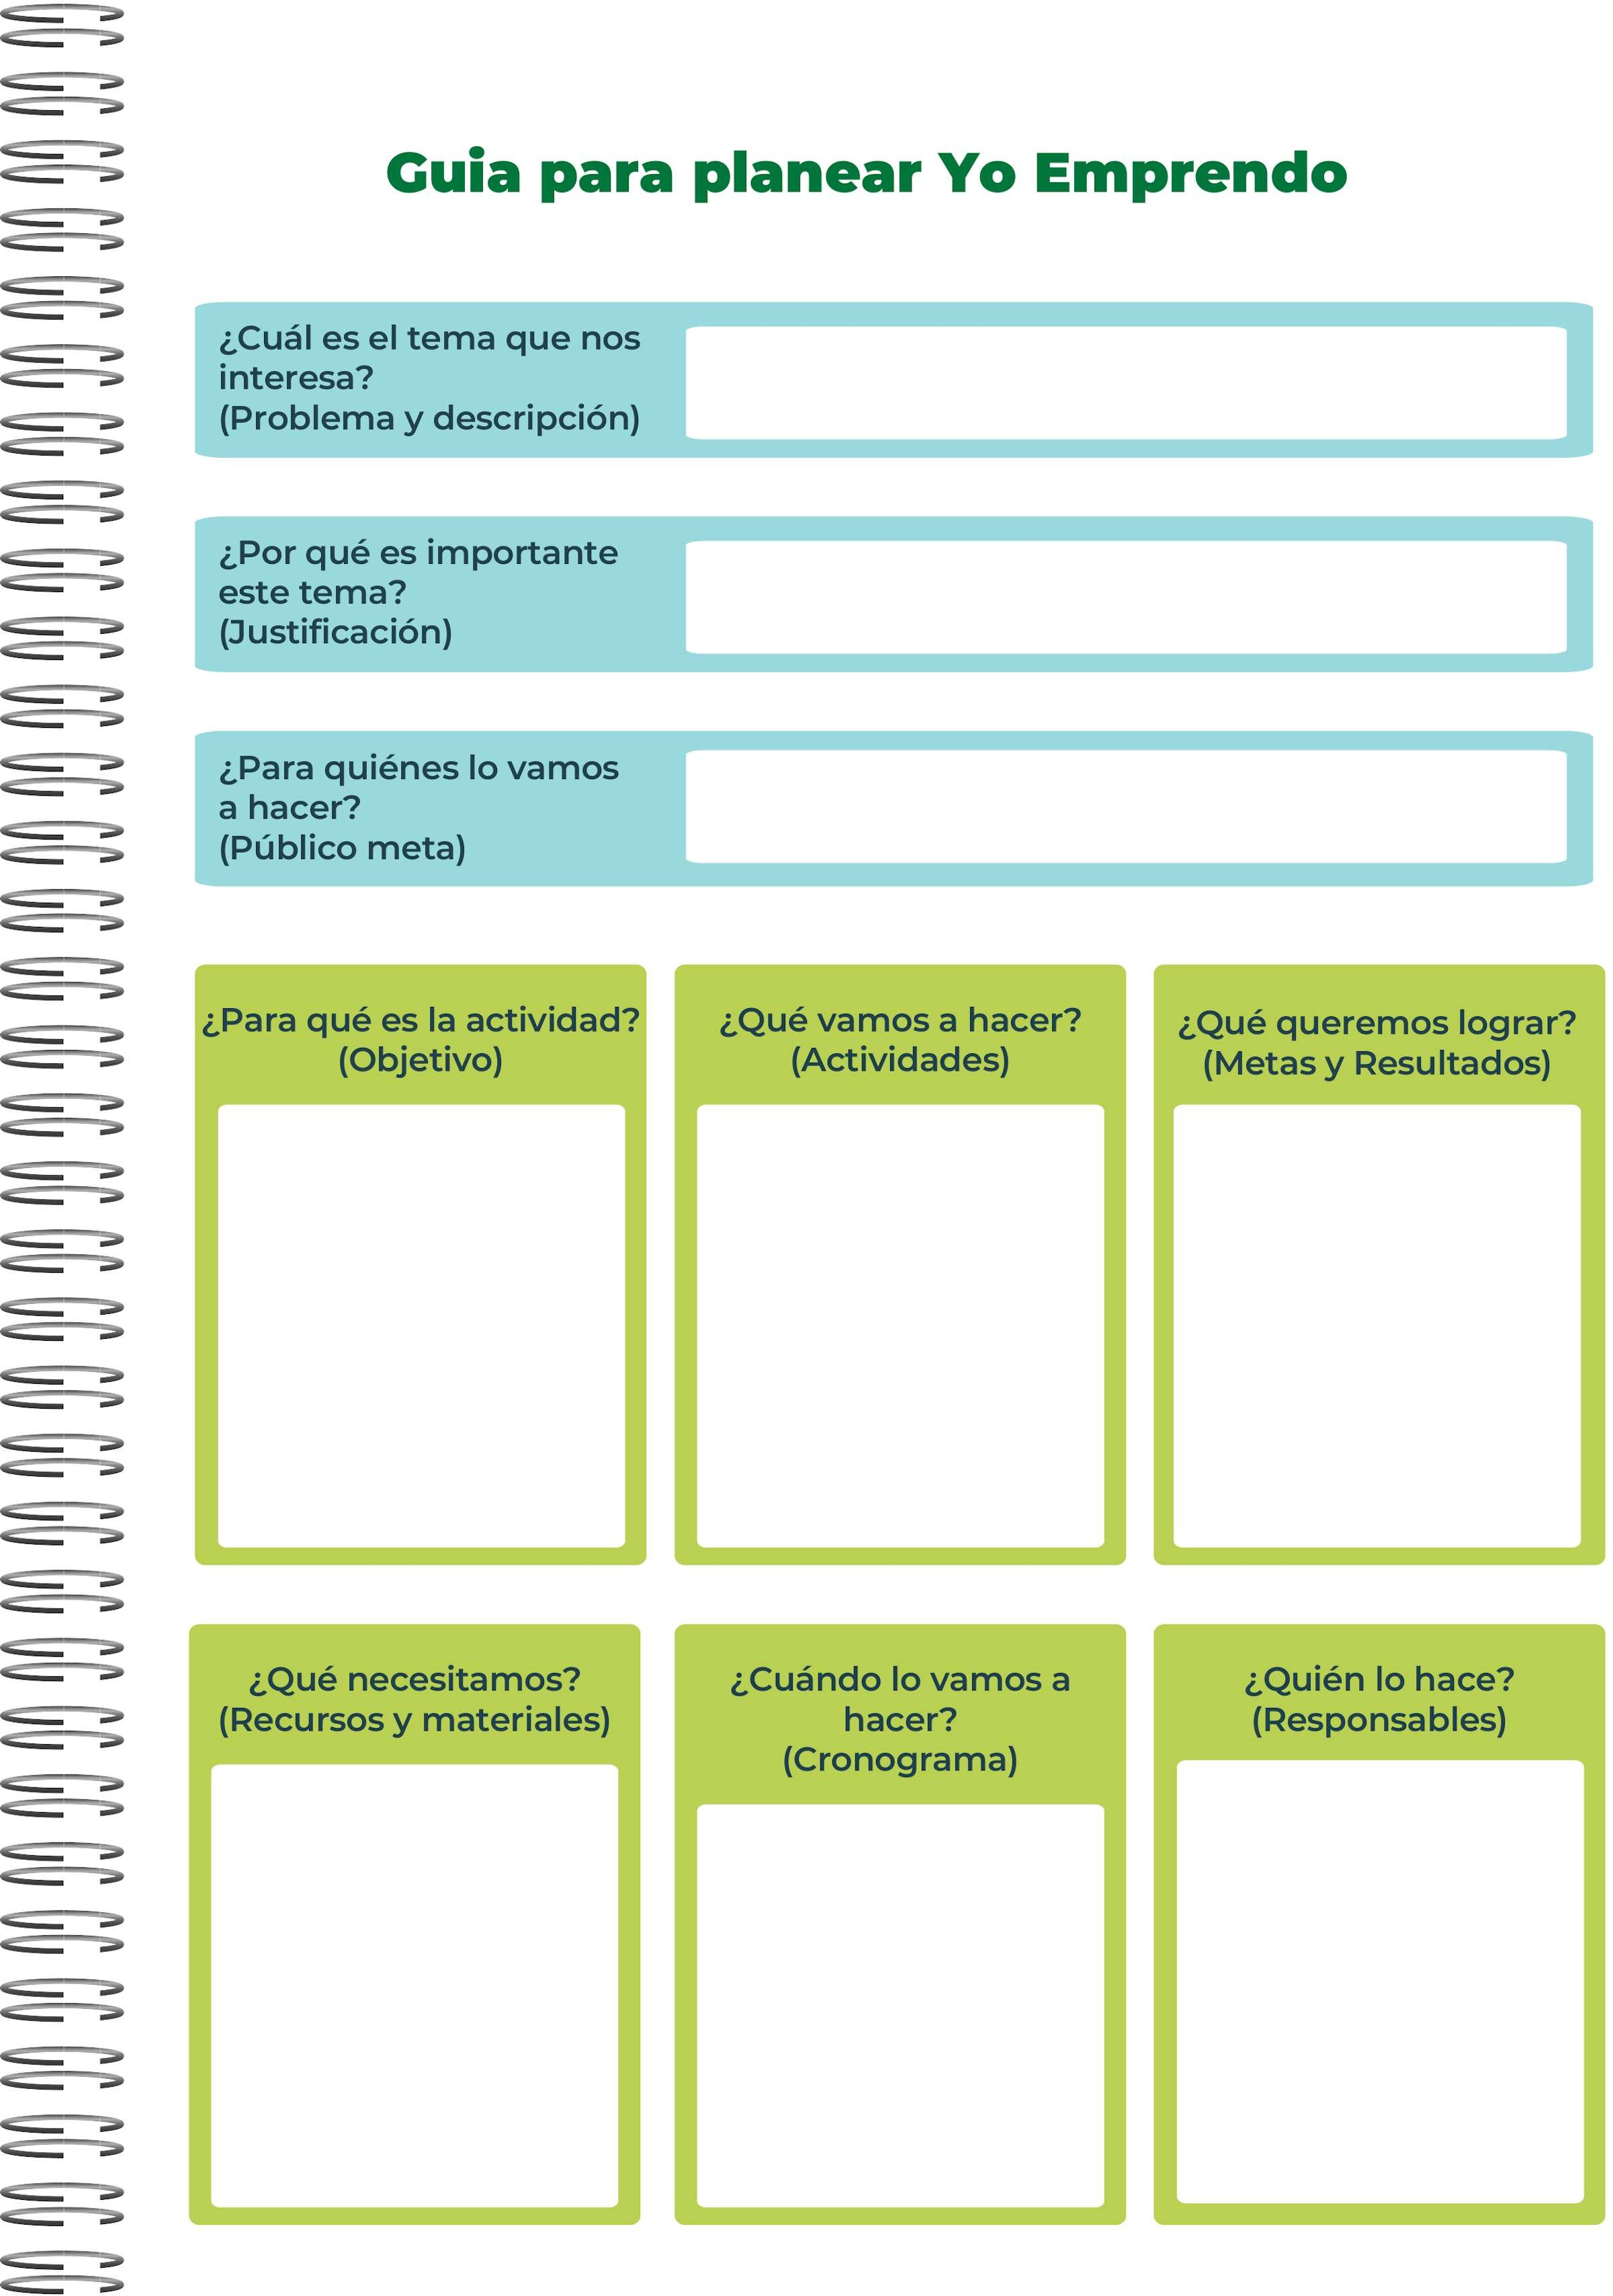
Para aprender a emprender y como saber administrar mi propia empresa o negocio en un futuro, tambien para tener
una buena administración eco- nómica.

Recursos humanos Materia prima Recursos maquinarios Recursos tecnólogicos Recursos económicos Recursos materiales
Aprender a emprender Aprender a admistrar nuestros recursos económicos

Julio: Investigación y Planifición Agosto: Ejecución y Informes Septiembre: Informes y Análisis Octubre: Análisis y Mejoramiento Noviembre: Resultados
Lograr tener una grande em- presa
Tener muchos clientes Satisfacer a nuestros clientes Que nuestros clientes reciban una buena atención al cliente Que nuestros ingresos sean bastante grandes

Yo como la presidenta de la empresa
Los gerentes y operarios de ellos
Nuestros clientes












SERVICIOCOMUNAL
3unior
Achievement  Costa Rica ^{Uves}



MIN IGTERI 0 DE DIRECCIÓN DE EDUCACIÓN PUBLICA VIDA ESTUDIAN T I L.

ó3unior Achievement Costa Rica, 2024

